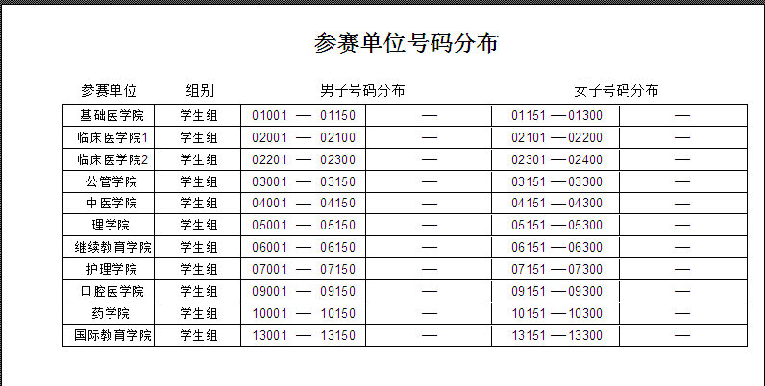

**注意：集体项目报名时，只报一个人名即可。**